План конспект

Задачи тренинга: познакомить участников с понятием «ценность» и выявить специфику жизнен-ных ценностей; Сформировать отношение участников тренинга к ценностям как очень важной составляющей личности, которая определяет наше отношение к жизни вообще; Сформировать навык выявления ценностей в конфликтах между разными поколениями.
Необходимый материал:
Музыка спокойная, под которую можно думать и писать;
Доска;
Листы А4 с изображением ромашки (как в Приложении) по количеству участников;
Фломастеры (6-12 цветов) – желательно каждому участнику;
Ножницы – желательно каждому участнику;
Карточки для упражнения «Конфликт ценностей».

План занятия | Время | Примечания
Вводные слова | 5-10 мин
Разминка
Упражнение на разогрев «Ковёр самолёт » 10 мин
Блок «Вспомним все»
Что такое конфликт? 5 мин
Основная часть занятия
Упражнение «Ромашка» | 30 мин Распечатать ромашки из
 | Приложения
Перерыв

Обсуждение ценностей | 10 мин
Здоровье как ценность
Упражнение «Бутерброд счастья» | 20 мин
Упражнение «Конфликт ценностей» | 20 мин

Рефлексия всего занятия

Заранее распечатать кар точки

Что запомнилось на занятии? Что нового вы узнали? Что 5-10 мин было для вас наиболее актуальным, а что вы уже знали и раньше?
Итоговый вывод Традиционное прощание «МЫ ВМЕСТЕ»

Всем привет! Рад(а) всех видеть вновь.

Как настроение? Всё ли в порядке? О чём думали по пути сюда?

Давайте каждый по кругу скажет, какие мысли приходили ему в голову, когда он сюда шёл.

Хорошо. А теперь давайте каждый скажет буквально по одному слову, характеризующему его состояние на данный момент. Это может быть и буквальное определение состояния, и некая метафора. Например, можно сказать «Я чувствую бодрость и активность» или «Я как фонтан, который бьёт в разные стороны ключами яркой энергии». (Все по кругу говорят). Спасибо.
Ну что ж начнем, пожалуй!



Упражнение на разогрев

«Ковёр самолёт»

Как разрешить конфликт? Три простых шага

Конфликты чаще всего вызваны разными: ценностями, интересами, нуждами, желаниями и ожиданиями сторон. Наша реальность отличается от реальности любого другого человека, иначе говоря: мы смотрим на одну и ту же ситуацию каждый по-своему. От конфликтов не убежишь, но если их избегать, то это как «оставить рыбу на столе» – она испортится и протухнет. Так что остается лишь научиться эффективно их разрешать. Мы предлагаем три шага, чтобы справиться с конфликтом на раз-два-три.

1. Управляйте эмоциями
Конечно, когда возникает конфликт, сложно сдерживать агрессивные эмоции. Но в таком состоянии мы вряд ли можем думать объективно. Эмоции – как сухие дрова, только разжигают огонь. Лучше взять перерыв и дать нашим чувствам остыть. Но как понять, что у вас эмоциональный накал? В этот момент у вас повышен голос, вы не можете сконцентрироваться, чувствуете дискомфорт. В любом конфликте важно сохранять спокойствие. Просто скажите: «Давай на время разойдемся, подумаем над этим и вернемся с решением». Ведь все мы хотим, чтобы конфликт был разрешен дружелюбно, а стороны пришли к душевному равновесию.

2. Поставьте себя на место оппонента
У вас могут быть миллионы причин невзлюбить другую сторону и видеть только негативные последствия их действий. И это контрпродуктивно. Дело не в человеке, а в интересах, которые он представляет. Как только вы успокоитесь (начнете управлять эмоциями), поставьте себя на место другой стороны и постарайтесь понять интересы, желания и нужды оппонента, а точнее «его боль». Так вы увидите полную картину происходящего. Это поможет подготовиться к спокойному разрешению конфликта.

3. Предложите решение, которое удовлетворит и вас, и другую сторону
Конфликт – это не игра, в которой кто-то должен выиграть, а кто-то проиграть. И мы не преследуем цель – наказать. Здесь важно построить диалог, а не доказывать, что ваши взгляды правильные. Установите связь с собеседником и дайте ему высказаться полностью. Такая тактика выгодна: решение должно удовлетворить не только другую сторону, но и вас.
В конфликте всегда задействованы несколько человек, а значит, его разрешение требует участия всех сторон. Не бойтесь конфликтов. В них мы находим союзников, а не врагов.

Упражнение на разогрев
«Ковёр самолёт»

Анализ упражнения:

- Трудно ли было угадывать?

- Какие признаки было угадывать легче? Какие – сложнее? Почему?

Отлично! Ну что ж, вы хорошо справились с этим упражнением, с чем я вас и поздрав-ляю! Мы еще раз потренировались в наблюдательности. Это очень важное качество! Дело в том, что вокруг много информации, которую мы просто не замечаем. Но если быть хоть чуточку наблюдательней, можно открыть много интересного вокруг себя. Наблюдайте за собой и другими, и вам легче будет избежать неприятных ситуаций.

А перед тем как приступить к основному занятию, мы составим план

Блок «ПЛАН»

По окончании блока ведущий должен связать эту тему с темой предыдущих занятий.

А теперь давайте перейдем к нашему сегодняшнему занятию. Следующее упражнение позволит нам поближе познакомиться с темой сегодняшнего занятия – «Жизненные ценности»

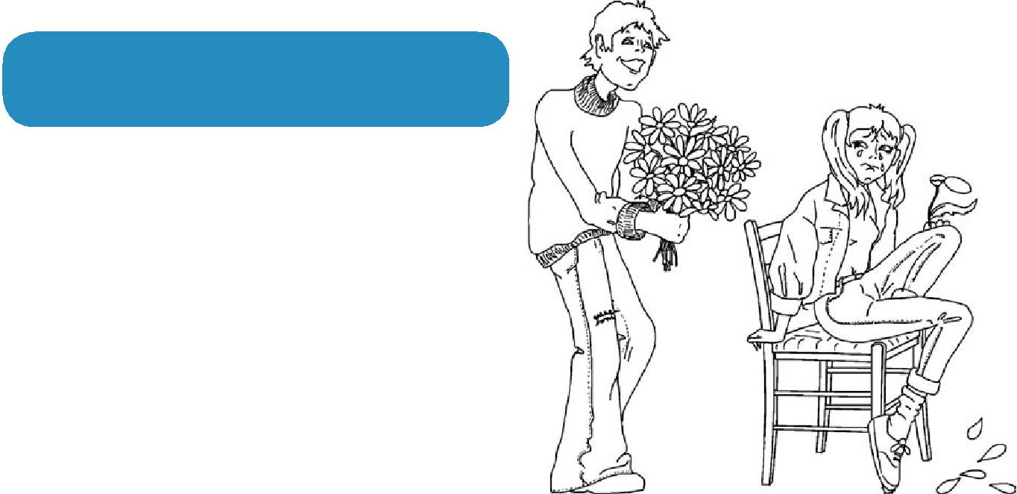

Упражнение

«Ромашка»

Пояснение: Это упражнение направлено на осознание участниками всего, что для них ценно, оно помогает ребятам ответить на вопросы: без чего мы не можем себя по-мыслить? Что для нас по-настоящему важно и значимо?

Для этого упражнения необходим специ-альный реквизит: каждому участнику выдать лист А4 с изображением ромашки (см. При-ложение), по одному набору фломастеров (по 6-12 цветов) и ножницы.

Комментарий: Приложение можно рас-печатать на разной цветной бумаге и дать эти листы всей группе.

Инструкция-1: Сейчас каждому из вас предстоит сделать ромашку. Но это будет не простая ромашка. Раздайте листы с ромашками и фломастеры (ножницы пока не давайте), попросите участников разместиться за столами поудобней, так, чтобы им никто не мешал. Ведущий тоже должен будет сделать свою ромашку.

Комментарий: Далее ведущий может воспользоваться доской, чтобы показать, как и где писать

В центре этой ромашки, прямо на сердцевине напишите «Я». Подождите, пока участни-

ки это сделают.

Хорошо, пойдем дальше. Основное задание – сделать надписи на лепестках. На каждом из лепестков вы должны 6 раз ответить на такие вот вопросы (сколько лепестков - столько и ответов):

Желательно эти вопросы записать на доске после прочтения.

- «Без чего я не был бы я?»,

- «Что мне особенно дорого, ценно и важно в жизни?»

- «Без чего я себя не представляю?».

Напишите каждый свой ответ на отдельном лепестке.

Ведущий может помочь участникам, немного направив их мысль:

На лепестках, например, могут быть написаны:

  - какие-то важные вам люди: родители, друзья;

  - важные чувства: любовь, понимание;

  - ваше хобби, учеба;

  - какие-то очень важные для вас вещи: плеер, чей-то подарок.

- общем, пишите все, что угодно, все, что для вас действительно значимо и без чего вы себя не представляете. Также вы можете украсить свою ромашку, но только после того, как подпишете все лепестки. Все ли понятно? Какие есть вопросы?

Дайте на эту работу время около 5-7 мин. (В это время можно включить спокойную музыку, желательно без слов). А после того как все подписали лепестки ромашки, раздайте ножницы.

А сейчас вырежьте цветок так, чтобы лепестки были присоединены к сердцевине. По-

кажите на своем примере, для этого заранее вырежьте одну ромашку сами.

Готово? Отлично!

Инструкция-2: Давайте теперь сядем в круг.

Посмотрите, пожалуйста, все на свои ромашки. Какие они у вас получились красивые и непохожие друг на друга! Сейчас нам всем предстоит сделать вот что. Ведущий тоже должен быть со своей ромашкой.

Вы должны будете аккуратно оторвать от своей ромашки лепесток со словами: «Я самодостаточная личность, поэтому смогу потерять и/или обойтись без…, и вы про-износите то, что написано на одном из лепестков. Затем отрываете его. Например, «Я самодостаточная личность, поэтому смогу обойтись без Интернета».

Отрывая лепесток, вы должны представлять себе, как вы на самом деле теряете то, что написано на лепестке. Отнеситесь к этому упражнению серьезно, с полной от-ветственностью и отдачей. Лепесток, который вы оторвали, мы бросаем в центр нашего круга.

Далее ведущий начинает и отрывает один лепесток от своей ромашки. Все это выполняется по кругу. Сначала все по очереди отрывают один лепесток от своих ромашек, потом второй и так далее, пока у участников не осталось по 2 лепестка или сами участники не задали вопрос: «А если я не хочу расставаться с моими лепестками»? Вы говорите: «Вы можете оставить 1-2 лепестка, которые вы точно не можете потерять или без которых вы стопроцентно не сможете обойтись в своей жизни».

Важно! Как показывает практика, участники с легкостью и, возможно, даже с некоторым сарказмом начинают отрывать лепестки. Здесь важна роль ведущего: он должен призы-

вать к серьезности и просить слушать друг друга. Человек, который отрывает лепесток,

должен быть в центре внимания. Однако ближе к концу, подростки сами становятся серьез-

Жизненные ценности 47

ными. Им все труднее и труднее отказываться от того, что они написали на лепестках. Ведущий должен настаивать, когда дойдет очередь до конкретного человека, чтобы тот обя-зательно оторвал лепесток. Однако известны случаи, когда ребята отрывали лепесток с над-писью «любовь», выкидывали себя (сердцевину ромашки «Я»), а любовь оставляли. Один подросток не смог оторвать последний лепесток с надписью «родители», сказав при этом: «Без них я никто». Ведущий обычно настаивает, чтобы ребята отрывали лепестки, но когда сами ребята высказывают подобные мысли или наотрез отказываются отрывать последний лепесток (а такое часто бывает), ведущий должен уступить.

Анализ упражнения:

- Каково вам было раз за разом, отрывая от ромашки лепестки, расставаться с тем, что для вас ценно?

- Что вы сейчас чувствуете?

- Как вам без всего того, что вам дорого?

- Как вы думаете, что за лепесточки были на ваших ромашках?

Что же вам так не хотелось от себя отрывать? Ведущий должен прислушаться к отве-

там участников, чтобы услышать ответ – «ценности». Если участники такого ответа не дали

– назовите его сами.

Мы с вами при помощи этого упражнения не только узнали, что для нас ценно, но и как бы проранжировали наши ценности. Проранжировали – значит, расположили в порядке значимости: от менее ценного – к более ценному. То, в какой последовательности мы отрывали лепестки, говорит о том, что для нас менее значимо, а что – более. Те ле-пестки, которые дольше всего продержались, для нас важнее всего (точнее, важнее всего то, что на них написано). Посмотрите на центр нашего круга, здесь - наши ценности.

Комментарий: Иногда подростки предлагают не отрывать лепестки от ромашки, а просто загибать их. Это значительно снижает психологический эффект упражнения. Подростки еще не в полной мере ощущают возможность потери того, что им дорого, или того, что они еще не совсем осознают как ценность (это относится в первую очередь к здоровью). Имен-но отрывая лепестки, мы моделируем ситуацию потери. Упражнение дает подросткам воз-можность пережить эти тяжелые эмоции в игре. И таким образом, в жизни учиться беречь и ценить то, что они могут потерять. И уж, конечно, в своей собственной жизни ни в коем случае не «отрывать своими руками» свои ценности как лепестки от ромашки. Это важно подчеркнуть именно в отношении здоровья.

Упражнение
«Конфликт ценностей»
Пояснение: В этом упражнении участники готовят и разыгрывают сценки малыми группами. Необходимо разбить группу на 2-4 подгруппы. Каждая подгруппа получает задание

– разыграть конфликт между ценностями в различных возрастных группах (подростки – взрослые).

Инструкция: Вы разбились на команды. Сейчас каждая команда получит задание.
Ваша задача – придумать и разыграть коротенькую сценку о том, как проявляется конфликт ценностей взрослых и подростков. На обдумывание сценки вам даётся 5 минут, на подготовку сценки – 7 минут, а на её проигрывание – 3 минуты. Если во-просов больше нет, подходите ко мне за карточками (карточки нужно заранее распе-чатать). В каждой карточке есть описание конкретной ситуации.

Карточки для подгрупп:

Ситуация 1

Отец хочет, чтобы сын уделял больше времени учебе, т.к. в следующем году ему поступать вуз. А сын, между тем, тратит много времени на общение с друзьями: ходит гулять, приводит друзей домой.

Ситуация 2

Родители считают, что «девушку украшает скромность», а их дочь одевается «сексуально» и пользуется косметикой.

Ситуация 3

Родители и дедушки-бабушки хотят, чтобы их сын и внук поступал на юридический факультет. Сын хочет быть музыкантом, все вечера он проводит на репетициях своей начинающей рок-группы.

Ситуация 4

Соседи жалуются родителям подростков на то, что те шумят поздно вечером под их окнами. Подростки не считают, что они в чем-то виноваты.

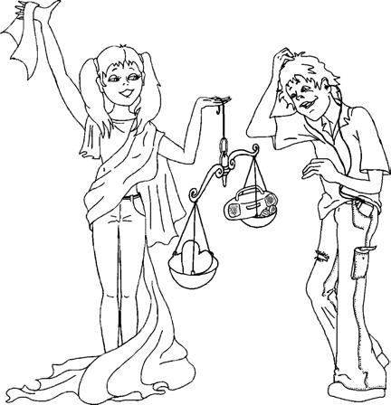
После показа сценки (какой бы она ни была), обязательно надо поблагодарить группу аплодисментами.

Комментарий: Если у вас мало времени для разыгрывания сценок, можно ограничиться просто обсуждением каждой ситуации.

Анализ упражнения: Обсуждение прово-

дится после показа каждой сценки по следующим вопросам.

Вопрос подгруппе, которая смотрела сценку:

- Какая ценность лежала в основе поведе-ния взрослых?

- А какая – в основе поведения подростков?

Для ответа на эти вопросы можно обратиться к списку ценностей (на доске).

- В чем выражался конфликт ценностей в сценке, которую вы увидели?
Вопрос подгруппе, которая показывала сценку (задается только тогда, когда все из первой подгруппы ответили на вопрос):

- Что вы хотели показать этой сценкой?

- Согласны ли вы с мнениями «зрителей»?

- Конфликт каких ценностей вы хотели изобразить?

Вопрос ко всем:

- Сталкивались ли вы с подобными ситуациями в вашей жизни?

- Приведите свои примеры ситуаций, в которых конфликтуют ценности подростков и взрослых.

Обычно люди с разными системами ценностей тяжело уживаются друг с другом. От-казаться от того, что для нас значимо – такой вариант нас не устраивает. Это ведь наша ценность (вспомните ромашку, которую мы делали в самом начале нашего за-нятия). Единственным выходом из подобного противоречия является поиск некоего третьего, нейтрального для обеих конфликтующих сторон варианта. Это может быть компромисс или решение, построенное на взаимоуважении ценностей друг друга. Подробнее о том, как преодолевать разного рода конфликты, мы поговорим на занятии «Разрешаем конфликты».

Завершите занятие традиционными блоками:

Рефлексия всего занятия

Что запомнилось на занятии? Что нового | 5-10
вы узнали? Что было для вас наиболее ак- | мин
туальным, а что вы уже знали и раньше?



Если осталось мало времени от занятия и/ или группа устала, нужно провести экспресс-способы рефлексии (см. Введение в про-грамму)

Традиционное прощание «МЫ ВМЕСТЕ»

Всем спасибо !

До следущей встречи !!!

Конфликты родителей и детей: варианты разрешения
Причины возникновения конфликтов между родителями и детьми
Возьмем один из типичных примеров причины возникновения конфликта родителей и детей (знаком ли он вам?): семья располагается вечером у телевизора, но смотреть каждый хочет свое. Например, сын - заядлый болельщик, и он рассчитывает посмотреть трансляцию футбольного матча. Мама настроена на очередную серию зарубежного фильма. Разгорается спор: мама никак не может пропустить серию, она "весь день ее ждала"; сын никак не может отказаться от матча: он "ждал его еще дольше!".
Что создает конфликтную ситуацию и приводит к "накалу страстей"? Очевидно, что дело - в столкновении интересов родителя и ребенка, что и порождает конфликт. Заметим, что в подобных случаях удовлетворение желания одной стороны означает ущемление интересов другой и вызывает сильные отрицательные переживания: раздражение, обиду, гнев. Что же делать в таких случаях?
Неконструктивное разрешение конфликтов
Два известных неконструктивных способа разрешения конфликтов известный психолог Ю. Б. Гиппенрейтер объединяет под названием "Выигрывает только один".
Первый неконструктивный способ разрешения конфликта родителей и детей можно назвать "Выигрывает только родитель": Родители, склонные использовать первый способ, считают, что побеждать ребенка, ломать его сопротивление необходимо. Дашь ему волю, так он "на шею сядет", "будет делать, что хочет". Сами того не замечая, они показывают детям сомнительный пример поведения: "всегда добивайся того, что ты хочешь, не считаясь с желаниями другого". А дети очень чувствительны к манерам родителей, и с раннего детства им подражают. Так что в семьях, где применяются авторитарные, силовые методы, дети быстро учатся делать то же. Они как бы возвращают взрослым преподанный урок, и тогда "коса находит на камень".
Есть и другой вариант этого способа: мягко, но настойчиво требовать от ребенка выполнения своего желания. Часто это сопровождается объяснениями, с которыми ребенок в конце концов соглашается. Однако если такой нажим - постоянная тактика родителей, с помощью которой они всегда добиваются своего, то ребенок усваивает другое правило: "Мои личные интересы (желания, потребности) не в счет, все равно придется делать то, что хотят или требуют родители".
В некоторых семьях это продолжается годами, и дети постоянно оказываются побежденными. Как правило, они растут либо агрессивными, либо чрезмерно пассивными. Но в обоих случаях у них накапливаются озлобление и обида, их отношения с родителями нельзя назвать близкими и доверительными.
Второй неконструктивный способ разрешения конфликта родителей и детей - "Выигрывает только ребенок": По этому пути идут родители, которые либо боятся конфликтов ("мир любой ценой"), либо готовы постоянно жертвовать собой "ради блага ребенка", либо и то и другое. В этих случаях дети растут эгоистами, не приученными к порядку, не умеющими себя организовать.
Все это может быть и не так заметно в пределах семейной "всеобщей уступчивости", но едва они выходят за двери дома и включаются в какое-то общее дело, как начинают испытывать большие трудности. В школе, на работе, в любой компании им уже никто не хочет потакать.
В такой семье у родителей накапливается глухое недовольство собственным ребенком и своей судьбой. В старости такие "вечно уступчивые" взрослые часто оказываются одинокими и заброшенными. И только тогда наступает прозрение: они не могут простить себе мягкотелость и безответную самоотдачу.
Конструктивный способ разрешения конфликтов:
"Выигрывают обе стороны: и родитель, и ребенок"
Алгоритм решения включает в себя несколько шагов:
Первый шаг - прояснение конфликтной ситуации: Сначала родитель выслушивает ребенка. Уточняет, в чем состоит его проблема, а именно: что он хочет или не хочет, что ему нужно или важно, что его затрудняет и т.д. Делает он это в стиле активного слушания, то есть обязательно озвучивает желание, потребность или затруднение ребенка. После этого он говорит о своем желании или проблеме, используя форму "Я сообщения". Например: "Знаешь, я очень ждала этой передачи (вместо: «Ты что, не знаешь, что я смотрю ее каждый день?!").
Еще раз замечу, что начинать надо именно с выслушивания ребенка. После того, как он убедится, что вы слышите его проблему, он с гораздо большей готовностью услышит и вашу, а также примет участие в поисках совместного решения. Часто, едва взрослый начинает активно слушать ребенка, острота назревающего конфликта спадает.
Второй шаг - сбор предложений: этот этап начинается с вопроса: "Как же нам быть? ", "Что же нам придумать? ", или: "Как нам поступить?". После этого надо обязательно подождать, дать возможность ребенку первому предложить решение (или решения), и только затем предлагать свои варианты.
При этом ни одно, даже самое неподходящее, с вашей точки зрения, предложение, не отвергается с места. Сначала предложения просто набираются "в корзинку". Если предложений много, их можно записать на листе бумаги. Когда сбор предложений окончен, делают следующий шаг.
Третий шаг - оценка предложений разрешения конфликта и выбор наиболее приемлемого: на этом этапе проходит совместное обсуждение предложений. "Стороны" к этому времени уже знают интересы друг друга, и предыдущие шаги помогают создать атмосферу взаимного уважения. Когда в обсуждении участвует несколько сторон, наиболее приемлемым считается предложение, которое устраивает всех участников.
Шаг четвертый - детализация принятого решения: предположим, в семье решили, что сын уже большой, и ему пора самостоятельно вставать, завтракать и выходить в школу. Это освободит маму от ранних хлопот и даст ей возможность высыпаться. Однако одного решения мало. Надо научить ребенка пользоваться будильником, показать, где какая еда лежит, как разогревать завтрак и т.д.
Пятый шаг - выполнение, проверка: возьмем такой пример: семья решила разгрузить маму, поделить домашние дела более равномерно. Пройдя все этапы, пришли к определенному решению. Его хорошо бы записать на листочке и повесить на стену (см. шаг четыре).
Предположим, на старшего сына пришлись такие обязанности: выносить мусор, мыть по вечерам посуду, покупать хлеб и отводить младшего брата в сад. Если раньше мальчик не делал всего этого регулярно, то на первых порах возможны срывы.
Не стоит пенять ему при каждой неудаче. Лучше подождать несколько дней. В удобный момент, когда есть время у него и у вас, и никто не раздражен, можно спросить: "Ну как у тебя идут дела? Получается ли? ".
Лучше если о неудачах скажет сам ребенок. Возможно, их будет слишком много. Тогда стоит уточнить, в чем, по его мнению, причина. Может быть, что-то не учли, или нужна какая-то помощь; или он предпочел бы другое, "более ответственное" поручение.
В заключение, стоит заметить, что этот способ никого не оставляет с чувством проигрыша и позволит разрешить конфликт родителей и ребенка максимально эффективно. Он приглашает к сотрудничеству с самого начала, и в конечном итоге выигрывают все.

КОНФЛИКТ МЕЖДУ УЧИТЕЛЕМ И УЧЕНИКОМ В ШКОЛЕ: ЧТО ДЕЛАТЬ, ПРИМЕРЫ И МЕТОДЫ РЕШЕНИЯ КОНФЛИКТА С УЧИТЕЛЕМ
Рассказываем, что делать, чтобы уладить конфликт между ребёнком и учителем без ущерба для чьей-либо психики.
‍

Причины конфликтов учащихся и учителей
Поводом для ссоры может быть что угодно, но можно выделить несколько ситуаций, которые чаще других становятся яблоком раздора.
‍

1. Низкая успеваемость
Если учителю кажется, что класс недостаточно старается, он может высказывать это, не подбирая слов: «Тупицы, как вы будете экзамены сдавать?!». Неаккуратно поданная критика воспринимается детьми болезненно.
‍

2. Одарённость
Когда ребёнку скучно на уроках, он отвлекается сам и отвлекает других, спорит с учителем и критикует его методы. Порой преподаватель в ответ не сдерживает эмоции, и возникнет взаимная неприязнь: «Если ты такой умный, выйди к доске и сам расскажи тему урока».
‍

3. Отношение к правилам‍
Отношение к правилам. Учителя, которым важна субординация, часто недолюбливают учеников, пренебрегающих правилами. А свободолюбивые подростки воспринимают требования дисциплины как ущемление своих прав.
‍

4. Несоответствие учебной программы возможностям школьника
Некоторые дети требуют специального подхода в обучении, но несмотря на это, они посещают обычную школу, и учителя вынуждены предъявлять к ним требования, которые те не в состоянии выполнить. Рано или поздно это приводит к конфликту.
‍
«Ребёнок с СДВГ заперся в туалете и ни с кем не хотел говорить, ругался. Мы писали ему письма на листочках и просовывали под дверь. Рисовали на листках солнышки. Вскоре ребёнок вышел и продолжил нормально общаться с группой и преподавателями».

5. Субъективные причины
Например, ребёнку не нравится предмет или учитель, и он не видит причин это скрывать. Либо учителя раздражает что-то в ученике — внешний вид, манеры или другие особенности. Квалифицированный преподаватель должен уметь справляться с эмоциями, но не всегда это удаётся.
‍

6. Борьба за авторитет
В отдельных случаях школьники с яркими лидерскими качествами вступают в противостояние с преподавателями, пытаясь завоевать уважение класса. Например, подбивают одноклассников сорвать урок.
‍
«Были ситуации на грани конфликта: подросток стремится найти любой изъян в работе преподавателя. Не так говорит (неважно при этом, что именно), а вот у того исследователя иначе, с какой стати после этого вам верить?! Из этих ситуаций удавалось выйти, приглашая ученика к сотрудничеству. Он же явно стремится получить внимание, утвердиться в собственной значимости».

7. Проблемы в семье
Если у ребёнка напряжённая ситуация дома, он может транслировать негативные эмоции на учителей. Порой это выражается в агрессии: он может хамить, нарываться на ссору, не зная, как ещё можно справиться со стрессом. Не каждый учитель способен увидеть в таких действиях призыв о помощи. Многие начинают вести себя агрессивно в ответ.
‍
«Однажды случился мини-конфликт прямо на уроке. Девочка просто подняла руку и спросила меня, за что я её так не люблю. Самое страшное было то, что этот вопрос прозвучал при всём классе и стал для всех полнейшей неожиданностью. На тот момент у меня не было никаких конфликтов с этой девчушкой. Тогда я просто попросила Дашу остаться после урока и всё обсудить. Оказалось, что она так думала из-за плохих отметок, которые я ей ставила. Пришлось объяснить ей, что её отметки и её личность, характер никак не связаны друг с другом. Что она мне симпатична, что она хороший друг, активная и так далее. А когда я познакомилась с её родителями, мне стало ясно, почему у неё возник такой вопрос. Просто папа не стеснялся в выражениях своего отношения к дочери. И у ребёнка просто была низкая самооценка. А отметки это только усугубляли. А потом помогла похвала на уроке, разговоры на перемене при встрече, интерес к её жизни. Важно дать ребёнку понять, что он может попросить о помощи».
‍

Как решить конфликт ученика и учителя
Узнав, что у ребёнка напряжённые отношения с преподавателем, нельзя пускать ситуацию на самотёк. Конфликт с учителем в школе может привести к потере учебной мотивации, снижению успеваемости и даже психологической травме. В то время как помогая ребёнку уладить сложную ситуацию, родители учат его цивилизованному решению проблем.
‍
По какой бы причине ни возник конфликт, необходимо как можно скорее найти решение. Любая межличностная проблема требует взгляда со стороны. Для разрешения противоречий может потребоваться помощь школьного психолога, другого педагога или родителей. Если, конечно, они сами смогут не вовлекаться в ситуацию эмоционально.

Шаг 1. Разговор с ребёнком
Вести беседу лучше дома, в спокойной обстановке. Нужно спросить, с чего всё началось. Как, по мнению школьника, выглядит ситуация глазами учителя, как можно уладить конфликт и готов ребёнок к компромиссу.
‍
Если родители узнали о конфликте от учителя, нужно спокойно рассказать об этом школьнику. Фразы для начала разговора:
- «я знаю только одну версию случившегося и думаю, что…»;
‍
- «меня это расстраивает, я думаю, что недостаточно разговариваю с тобой…»;
‍
- «мне важно выслушать тебя, ведь у тебя тоже есть мнение».
‍
«Если ребёнок отказывается говорить с вами, попросите выяснить причину конфликта других членов семьи. Возможно, с братом или сестрой, бабушкой или дедушкой у школьника более открытый контакт».
Необходимо дать ребёнку выговориться. Не критикуйте учителя. Реплика вроде «Да что эта училка себе позволяет!» окончательно уничтожит авторитет педагога. Вместо этого следует узнать, что думают об этом учителе другие дети. Возможно, кто-то из них подстрекает ребёнка, или конфликт был попыткой завоевать уважение одноклассников.
Не стоит впадать и в другую крайность — обвинять в случившемся школьника: «Сам виноват, старших нужно уважать!». Так вы рискуете потерять доверие ребёнка.
‍
«Хорошо, когда ребёнок легко идёт на контакт и может объяснить или сочинить причины конфликта. Всегда поддерживайте его — ребёнок должен видеть в вас авторитет, опору, безопасность. Даже если он неправ — не спешите его ругать, сейчас ему требуется ваша помощь».
К какому бы выводу ни пришли родители, до поры свои мысли стоит держать при себе. Главное на этом этапе — убедить ребёнка, что разрешить конфликт необходимо.

Шаг 2. Разговор с учителем
По возможности нужно посетить школу и поговорить с преподавателем лично. Ребёнка при этом не должно быть рядом.
Не стоит сразу привлекать к решению проблемы школьное руководство. Обращение к учителю напрямую — знак того, что родитель пришёл разобраться в ситуации, а не скандалить.
«Важен первоначальный посыл. Вы идёте не на разборки. Вы идёте узнать, что происходит. Заранее уточните удобное время для встречи и подготовьте вопросы. Если необходимо, обратитесь к школьному психологу или соцпедагогу за рекомендациями».
Сохраняя доброжелательный тон, нужно расспросить учителя о причинах конфликта. Важно, чтобы разговор строился на фактах. Если преподаватель говорит, что ребёнок плохо себя ведёт или не хочет учиться, нужно поинтересоваться, почему он сделал такие выводы. Если учитель обвиняет ребёнка в хамстве — узнать, что именно он сказал и что этому предшествовало.
‍
Нужно постараться сохранить спокойствие, даже услышав обвинения в плохом воспитании: «Совсем ребёнком не занимаетесь!». Ведь цель разговора с преподавателем — разрешить конфликт, а не найти виноватого. Если разговор зашёл в тупик, нужно просто спросить, какой выход из ситуации видит учитель.
‍

Шаг 3. Урегулирование конфликта
- Если проблема в неуспеваемости, нужно помочь ребёнку устранить пробелы в знаниях. Например, можно обратиться к репетитору или подтянуть знания на онлайн-курсах.
‍
- Если ребёнку скучно на уроках, можно попросить учителя давать ему дополнительные задания или, к примеру, разрешить читать книгу, пока остальные ребята доделывают упражнение.
‍
- Если у ребёнка проблемы с дисциплиной, вероятно, ему потребуется помощь психолога.
‍
- Если причина конфликта в борьбе за уважение класса, можно попробовать найти более достойное применение лидерским качествам ребёнка, например, в командных видах спорта.
‍
- Если школьник отказывается признать авторитет учителя, можно объяснить, что в жизни будут часто встречаться неприятные в общении люди, но с многими из них придётся выстраивать деловые отношения. Этот навык — признак взрослого цивилизованного человека.
‍
Редко бывают ситуации, когда подросток целенаправленно и умышленно начинает конфликт, когда им руководит осмысленная озлобленность. Чаще он идёт на поводу временных эмоций, необдуманно. И завтра ему будет самому неудобно, он захочет забыть ситуацию, но как выйти из неё, он не знает. Так бывает и со своими детьми, и с учениками. Мы же не знаем, что произошло у ученика, как начался его день, что там у него стряслось. Первый выход, который чаще всего работает, и этого бывает достаточно — превратить в шутку, прокомментировать неконфликтно, то есть посмотреть на ситуацию с позиции взрослого (не в том смысле, что «я взрослый, и все меня должны меня уважать за это», а с позиции «я взрослый и понимаю, что творится у тебя внутри, и вижу, как сложно тебе справляться с эмоциями»). Это проходят все, и я, учитель, это наблюдаю каждый год. Главное — не акцентировать внимание. Подбадривать, когда такой ученик включается в работу. Помнить только хорошее, а плохому дать шанс стереться!

Шаг 4. Контроль ситуации
Важно, чтобы родители и после разрешения конфликта интересовались успехами школьника, время от времени заглядывали в школу и общались с учителями. Зачастую это помогает избежать конфликтов с педагогами.

Если уладить конфликт не удалось
Большинство конфликтов между учеником и учителем легко уладить конструктивным диалогом. Но если одна из сторон преступает закон, требуется вмешательство руководства школы.
Права учителя и ученика определяются законом «Об образовании в Российской Федерации» и закрепляются в локальных нормативных актах школы и договоре об образовании.
‍
Учитель не имеет права:
- причинять физический вред ученику,
‍
- портить имущество ученика,
‍
- оскорблять и унижать ученика,
‍
- отказывать ученику в получении знаний,
‍
- необъективно оценивать знания ученика.
‍
«Если учитель использует методы воспитания, связанные с физическим и психическим насилием над личностью обучающегося, то в соответствии со статьёй 336 ТК РФ трудовой договор с таким педагогом может быть расторгнут. При этом применение дисциплинарного взыскания не исключает возможности привлечения его к другим видам юридической ответственности. Например, если преподаватель испортил вещи ученика, то вы вправе требовать возмещения ущерба. Если же учитель своими действиями причинил ребёнку физические или нравственные страдания — выплаты компенсации морального вреда. Помимо этого учителя можно привлечь и к административной ответственности за побои (ст. 6.1.1. КоАП РФ) или оскорбление (ст. 5.61. КоАП РФ)».
Ученики также обязаны соблюдать нормы закона. Поэтому запрет на физическое и психическое насилие, а также нанесение вреда имуществу, в том числе школьному, распространяется и на них.
‍
Если разговор с учителем не привёл к миру, родители могут обратиться к администрации школы. Но важно понимать, что выговор от директора точно не улучшит отношения учителя с учеником. Поэтому данную меру нужно использовать только в критических ситуациях.
‍
Если ничего не помогло, и учитель с учеником отказываются идти на контакт, возможно, придётся сменить школу или форму обучения. На семейном образовании родители могут выбирать преподавателей для ребёнка исходя из его симпатий, и вероятность конфликта между учителем и учеником существенно снижается.

Что такое конфликт?
Если простыми словами - это противодействие участников, а конфликтная ситуация - способ разрешения противоречий, который выражается далеко не мирным путем. Обычно конфликты сопровождает всплеск негативных эмоций.
Без конфликтов общение невозможно. Даже самые лучшие отношения проходят проверку на прочность. И вообще, везде, где действуют как минимум двое человек - конфликты неизбежны, ведь у каждого из них разные интересы, цели, ценности. Даже если внешне все благопристойно - никто не бьет друг другу лица и не говорит обидные слова - внутри у людей могут кипеть страсти. Как потушить этот вулкан в зародыше и достойно выйти из конфликтной ситуации? И надо ли его тушить - быть может, это не тупик, а путь к развитию?

Как решить конфликт?
Нужно в первую очередь понять его вид (об этом расскажем ниже), причины (из-за чего весь сыр-бор) и заняться исправлением ситуации.
Есть три способа решения конфликта:
- негативный - участники конфликта не уступают друг другу, конфликт усугубляется. Возможно дальнейшее обострение отношений вплоть до их разрыва;
- компромиссный - обе стороны идут на уступки и находят решение, которое удовлетворяет их. Конфликт исчерпывается;
- конструктивный - стороны находят решение, которое приводит к укреплению отношений.
Понятно, что третий путь - самый правильный. В этом случае конфликтные ситуации могут более не повторяться. В первом случае такое практически невозможно - участники конфликта будут стоять не на жизнь, а на смерть. И даже второй способ не панацея - компромисс может сработать один или несколько раз, но в дальнейшем перестает удовлетворять обе стороны.
Однако если у сторон есть желание решить конфликт (а практически у всех оно есть, ведь находиться в состоянии войны мало кому нравится. Исключение составляют разве что токсичные сотрудники, которые получают истинное наслаждение от ссор и интриг), то шансы на успех велики. ?

Виды конфликтов

1. Межличностный конфликт
Самый распространенный вид конфликта, в котором сталкиваются человек и… человек.
Примеры конфликтов…….
Менее драматичный пример. ……..
А теперь про вас………….
Как разрешить конфликт? ………..

2. Конфликт между личностью и группой
Это противостояние одного человека всему остальному коллективу. Кто этот человек - белая ворона, бунтарь-саботажник, а может быть, жестокий……..? Вариантов может быть много - и виновных в конфликте тоже несколько.
Примеры конфликтов.
Как решить конфликт? Что же делать? Вы удивитесь, но хорошо помогают все те же проверенные способы сплочения команды. Еще хорошо объединить людей одной целью - например, вместе начать разрабатывать миссию. Объясните, что он делает не так и как подобрать ключик к каждому…...
Если в роли отверженной личности выступаете вы - ………..

3. Межгрупповой конфликт
Враждовать могут целые …….. Например, ……….Но и несколько стаек в 2-3 человека, объединенные личными интересами, могут здорово подпортить жизнь начальнику………….
Примеры конфликтов. …………… Но и …………..можно понять: страшно…………., вдруг не получится? И начинается: косые взгляды, сплетни, подколки и упреки……….
Еще страшнее, когда в коллективе заводится саботажник-провокатор, который умело манипулирует людьми и создает враждующие группировки. Это могут быть как две равных по силе враждующие группы людей, так и несколько группировок, воюющих против………….. В любом случае такие конфликты как кислота - разъедает коллектив изнутри.
Как решить конфликт? Решительно вмешаться и пересечь безобразие. Предложить конструктивное решение или хотя бы компромисс, который устроит всех. В последнем случае - еще и нейтрализовать провокатора, вытащить у него жало, чтобы в дальнейшем не продолжал свою подрывную деятельность.

Еще одна классификация
Конфликты делятся также на другие типы.

1. Конфликт понятий
Каждый точно уверен, что прав.
Как решить? Называть вещи своими именами. Больше уточняйте и переспрашивайте. Лучше прояснить понятия сразу, чтобы не столкнуться с конфликтами потом.

2. Конфликт восприятия реальности
Одну и ту же ситуацию разные люди воспринимают по-разному. “Ну что ж, бывает, - говорят они. Но если в коллективе появится идеалист, он воспримет это как личное оскорбление и начнет священную войну.
Как решить? Опираться на факты, а не на личное отношение. И даже не на свое. Понять, что все люди разные, что у каждого есть свои принципы, и выслушать каждого. А потом спокойно объяснить - лучше оперируя фактами и цифрами.

3. Конфликт ролей
Чаще всего случается на работе, когда один его участник играет одну роль, другой - другую. И когда какая-то роль человеку не нравится - начинается недовольство. Например: “я не буду это делать, это не входит в мои должностные обязанности”.
Как решить? Решается такой конфликт достаточно легко: человек должен ясно представлять себе свою роль в коллективе. И еще одно: эта роль должна быть приемлемой для него. Если в должностные обязанности входят не очень приятные для конкретного сотрудника вещи лучше сменить его роль.

4. Конфликт стилей
Про стили руководства. Только он никем не руководит - просто по жизни привык быть лидером, диктатором или демократом. И если ваши стили не совпадают - быть конфликту.
Как решить? Конечно, вы никому ничем не обязаны - и тем не менее попытайтесь подстроиться под каждого. Проявляйте мягкость и твердость в зависимости от ситуации. Но никогда не показывайте слабость и растерянность - иначе авторитет будет потерян.
Как решить? Под всех не подстроишься - интересы у каждого свои. В этой ситуации лучше придумать конструктивное решение, которое оценят все.

6. Конфликт внутренних установок
Это внутри личностный конфликт, который протекает в душе человека, но в любой момент может вырваться на свободу и затянуть в конфликтную ситуацию других людей.
Как решить? В этом случае поможет доверительный разговор и тренинги личной эффективности. Если вы дорожите этим ЧЕЛОВЕКОМ- постарайтесь понять его истинные стремления и повысить его эффективность, чтобы мечты стали реальностью.
Как видите, решить можно практически любую конфликтную ситуацию. Но высший пилотаж - это перевести ее на мирные рельсы, предложить конструктивное решение. Мы верим, у вас все получится!

Содержание
- Что такое конфликт?
- Как решить конфликт?
- Виды конфликтов
- Еще одна классификация

Приложение 1

После показа сценки (какой бы она ни была), обязательно надо поблагодарить группу аплодисментами.

Комментарий: Если у вас мало времени для разыгрывания сценок, можно ограничиться просто обсуждением каждой ситуации.

Анализ упражнения: Обсуждение прово-

дится после показа каждой сценки по следую-щим вопросам.

Вопрос подгруппе, которая смотрела сценку:

- Какая ценность лежала в основе поведе-ния взрослых?

- А какая – в основе поведения подростков?

Для ответа на эти вопросы можно обратиться к списку ценностей (на доске).

- В чем выражался конфликт ценностей в сценке, которую вы увидели?
Вопрос подгруппе, которая показывала сценку (задается только тогда, когда все из первой подгруппы ответили на вопрос):

- Что вы хотели показать этой сценкой?

- Согласны ли вы с мнениями «зрителей»?

- Конфликт каких ценностей вы хотели изобразить?

Вопрос ко всем:

- Сталкивались ли вы с подобными ситуациями в вашей жизни?

- Приведите свои примеры ситуаций, в которых конфликтуют ценности подрост-ков и взрослых.

Обычно люди с разными системами ценностей тяжело уживаются друг с другом. От-казаться от того, что для нас значимо – такой вариант нас не устраивает. Это ведь наша ценность (вспомните ромашку, которую мы делали в самом начале нашего за-нятия). Единственным выходом из подобного противоречия является поиск некоего третьего, нейтрального для обеих конфликтующих сторон варианта. Это может быть компромисс или решение, построенное на взаимоуважении ценностей друг друга. Подробнее о том, как преодолевать разного рода конфликты, мы поговорим на занятии «Разрешаем конфликты».

Завершите занятие традиционными блоками:

Рефлексия всего занятия

Что запомнилось на занятии? Что нового | 5-10
вы узнали? Что было для вас наиболее ак- | мин
туальным, а что вы уже знали и раньше?

Если осталось мало времени от занятия и/ или группа устала, нужно провести экспресс-способы рефлексии (см. Введение в про-грамму)

Приложение 2

Просто скажите: «Давай на время разойдемся, подумаем над этим и вернемся с решением».
"Знаешь, я очень ждала этой передачи (вместо: «Ты что, не знаешь, что я смотрю ее каждый день?!").
"Как же нам быть? ",
"Что же нам придумать? ",
"Как нам поступить?".

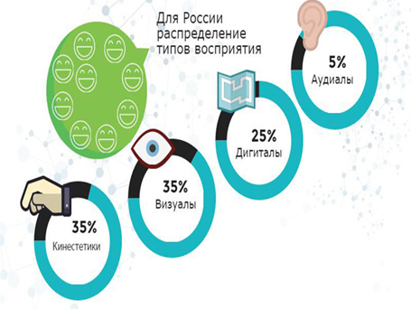

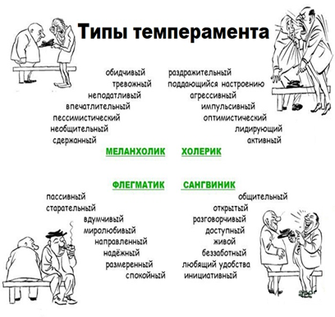
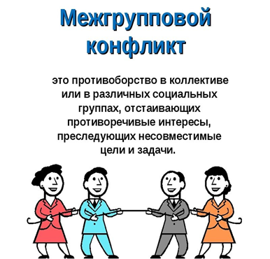

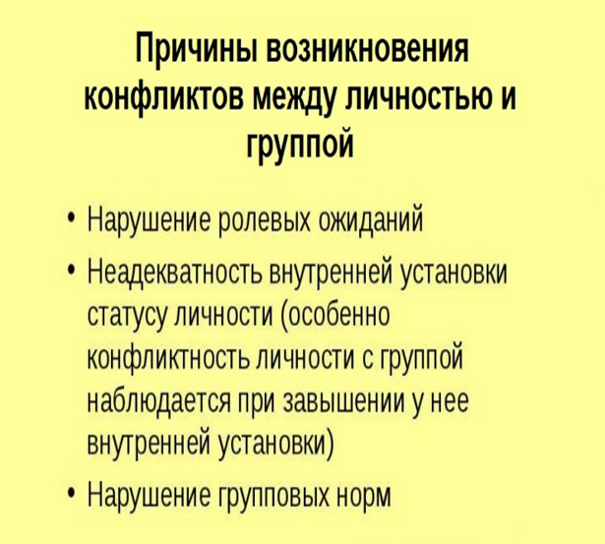
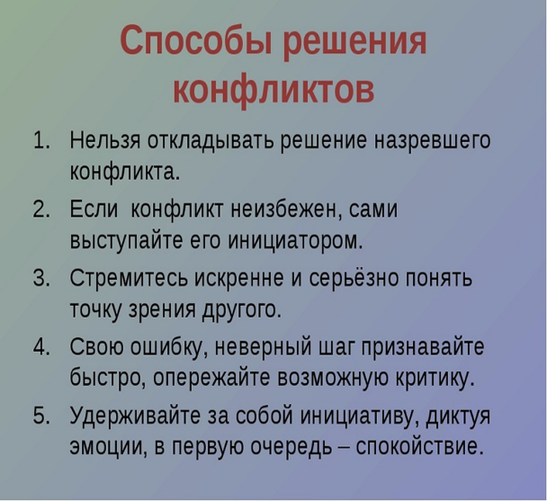

Приложение № 9
Что такое тревожность?

В психологическом словаре дано следующее определение тревожности: это “индивидуальная психологическая особенность, заключающаяся в повышенной склонности испытывать беспокойство в самых различных жизненных ситуациях, в том числе и в таких, которые к этому не предрасполагают”.
Следует отличать тревогу от тревожности. Если тревога — это эпизодические проявления беспокойства, волнения ребенка, то тревожность является устойчивым состоянием. Например, случается, что ребенок волнуется перед выступлениями на празднике или отвечая у доски. Но это беспокойство проявляется не всегда, иногда в тех же ситуациях он остается спокойным. Это — проявления тревоги. Если же состояние тревоги повторяется часто и в самых разных ситуациях, (при ответе у доски, общении с незнакомыми взрослыми и т.д.), то следует говорить о тревожности. Тревожность не связана с какой-либо определенной ситуацией и проявляется почти всегда. Это состояние сопутствует человеку в любом виде деятельности. Когда же человек боится чего-то конкретного, мы говорим о проявлении страха. Например, страх темноты, страх высоты, страх замкнутого пространства. Существует мнение, что учебная тревожность начинает формироваться уже в дошкольном возрасте. Этому могут способствовать как стиль работы воспитателя, так и завышенные требования к ребенку родителей, постоянные сравнения его с другими детьми.

Критерии определения тревожности у ребенка
1. Постоянное беспокойство.
2. Трудность, иногда невозможность сконцентрироваться на чем-либо.
3. Мышечное напряжение (например, в области лица, шеи).
4. Раздражительность.
5. Нарушения сна.
Можно предположить, что ребенок тревожен, если хотя бы один из критериев, перечисленных выше, постоянно проявляется в его поведении.
Признаки тревожности
Тревожный ребенок:
1. Не может долго работать, не уставая.
2. Ему трудно сосредоточиться на чем-то.
3. Любое задание вызывает излишнее беспокойство.
4. Во время выполнения заданий очень напряжен, скован.
5. Смущается чаще других.
6. Часто говорит о напряженных ситуациях.
7. Как правило, краснеет в незнакомой обстановке.
8. Жалуется, что ему снятся страшные сны.
9. Руки у него обычно холодные и влажные.
10. У него нередко бывает расстройство стула.
11. Сильно потеет, когда волнуется.
12. Не обладает хорошим аппетитом.
13. Спит беспокойно, засыпает с трудом.
14. Пуглив, многое вызывает у него страх.
15. Обычно беспокоен, легко расстраивается.
16. Часто не может сдержать слезы.
17. Плохо переносит ожидание.
18. Не любит браться за новое дело.
19. Не уверен в себе, в своих силах.
20. Боится сталкиваться с трудностями
Если более 15 признаков наблюдается у вашего ребенка, это говорит о высоком уровне тревожности.

Как помочь тревожному ребенку
Работа с тревожным ребенком сопряжена с определенными трудностями и, как правило, занимает достаточно длительное время.
Специалисты рекомендуют проводить работу с тревожными детьми в трех направлениях:
1. Повышение самооценки.
2. Обучение ребенка умению управлять собой в конкретных, наиболее волнующих его ситуациях.
3. Снятие мышечного напряжения.
Рассмотрим подробнее каждое из названных направлений.

Правила работы с тревожными детьми
1. Избегайте состязаний и каких-либо видов работ, учитывающих скорость.
2. Не сравнивайте ребенка с окружающими.
3. Чаще используйте телесный контакт, упражнения на релаксацию.
4. Способствуйте повышению самооценки ребенка, чаще хвалите его, но так, чтобы он знал, за что.
5. Чаще обращайтесь к ребенку по имени.
6. Демонстрируете образцы уверенного поведения, будьте во всем примером ребенку.
7. Не предъявляйте к ребенку завышенных требований.
8. Будьте последовательны в воспитании ребенка.
9. Старайтесь делать ребенку как можно меньше замечаний.
10. Используйте наказание в крайних случаях.
11. Не унижайте ребенка, наказывая его.

Как помочь агрессивному ребенку

Как вы думаете, почему дети дерутся, кусаются и толкаются, а иногда в ответ на какое-либо, даже доброжелательное, обращение “взрываются” и бушуют?
Причин такого поведения может быть много. Но часто дети поступают именно так потому, что не знают, как поступить иначе. К сожалению, их поведенческий репертуар довольно скуден, и если мы предоставим им возможность выбора способов поведения, дети с удовольствием откликнутся на предложение, и наше общение с ними станет более эффективным и приятным для обеих сторон.
Этот совет (предоставление выбора способа взаимодействия) особенно актуален, когда речь идет об агрессивных детях. Работа воспитателей и учителей с данной категорией детей должна проводиться в трех направлениях:
1. Работа с гневом. Обучение агрессивных детей приемлемым способам выражения гнева.
2. Обучение детей навыкам распознавания и контроля, умению владеть собой в ситуациях, провоцирующих вспышки гнева.
3. Формирование способности к эмпатии, доверию, сочувствию

Как помочь агрессивному ребенку. Что такое агрессия?
Слово “агрессия” произошло от латинского “agressio”, что означает “нападение”, “приступ”. В психологическом словаре приведено следующее определение данного термина: “Агрессия - это мотивированное деструктивное поведение, противоречащее нормам и правилам существования людей в обществе, наносящее вред объектам нападения (одушевленным и неодушевленным), приносящее физический и моральный ущерб людям или вызывающее у них психологический дискомфорт (отрицательные переживания, состояние напряженности, страха, подавленности и т.п.)”.
Причины появления агрессии у детей могут быть самыми разными. Возникновению агрессивных качеств способствуют некоторые соматические заболевания или заболевания головного мозга. Следует отметить, что огромную роль играет воспитание в семье, причем с первых дней жизни ребенка. Социолог М. Мид доказала, что в тех случаях, когда ребенка резко отлучают от груди и общение с матерью сводят к минимуму, у детей формируются такие качества как тревожность, подозрительность, жестокость, агрессивность, эгоизм. И наоборот, когда в общении с ребенком присутствуют мягкость, ребенок окружен заботой и вниманием, эти качества не вырабатываются. Исследования показали, что родители, резко подавляющие агрессивность у своих детей, вопреки своим ожиданиям” не устраняют это качество, а напротив, взращивают его, развивая, в своем сыне или дочери, чрезмерную агрессивность, которая будет проявляться даже в зрелые годы.

Как помочь агрессивному ребенку. Критерии агрессивности.
Агрессивный ребенок:
1. Часто теряет контроль над собой.
2. Часто спорит, ругается со взрослыми.
3. Часто отказывается выполнять правила.
4. Часто специально раздражает людей.
5. Часто винит других в своих ошибках.
6. Часто сердится и отказывается сделать что-либо.
7. Часто завистлив, мстителен.
8. Чувствителен, очень быстро реагирует на различные действия окружающих (детей и взрослых), которые нередко раздражают его.
Предположить, что ребенок агрессивен можно лишь в том случае, если в течение не менее чем 6 месяцев в его поведении проявлялись хотя бы 4 из 8 перечисленных признаков. Ребенку, в поведении которого наблюдается большое количество признаков агрессивности, необходима помощь специалиста: психолога или врача.
Правила работы с агрессивными детьми.
1. Быть внимательным к нуждам и потребностям ребенка.
2. Демонстрировать модель неагрессивного поведения.
3. Быть последовательным в наказаниях ребенка, наказывать за конкретные поступки.
4. Наказания не должны унижать ребенка.
5. Обучать приемлемым способам выражения гнева.
6. Давать ребенку возможность проявлять гнев непосредственно после фрустрирующего события.
7. Обучать распознаванию собственного эмоционального состояния и состояния окружающих людей.
8. Развивать способность к эмпатии.
9. Расширять поведенческий репертуар ребенка
10. Отрабатывать навык реагирования в конфликтных ситуациях.
11. Учить брать ответственность на себя.
Однако все перечисленные способы и приемы не приведут к положительным изменениям, если будут иметь разовый характер. Непоследовательность поведения родителей может привести к ухудшению поведения ребенка. Терпение и внимание к ребенку, его нуждам и потребностям, постоянная отработка навыков общения с окружающими — вот что поможет родителям наладить взаимоотношения с сыном или дочерью.

